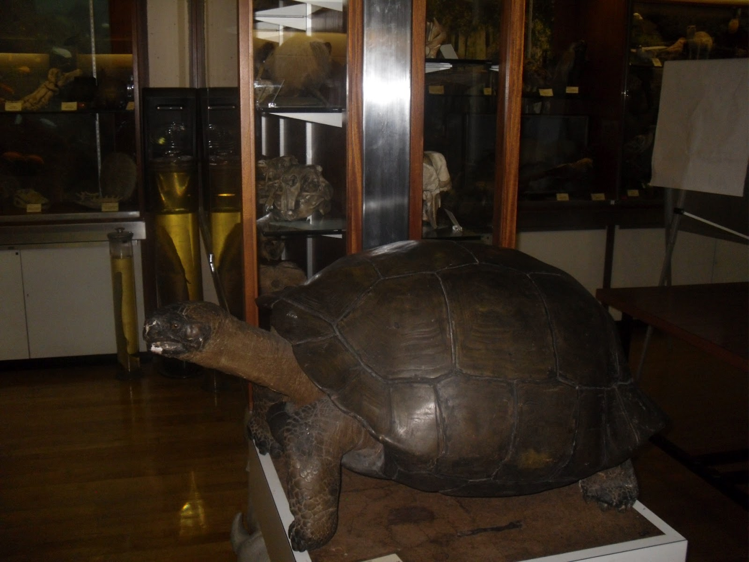

CONSULTATION VERSION: OCTOBER 2014

a guide to assist   
staff planning   
general day trips & visits

Llawlyfr Gwaith Maes:

'Teithiau ac Ymweliadau   
Undydd Cyffredinol'

arweiniad i staff ar beth i'w ystyried wrth   
gynllunio teithiau undydd ac ymweliadau   
cyffredinol i ffwrdd o'r brifysgol

|  |
| --- |
| **Diben a chefndir** |

Mae'r llawlyfr hwn yn rhoi arweiniad i staff sy'n cynllunio teithiau ac ymweliadau undydd cyffredinol, risg isel. Er enghraifft, ymweld ag amgueddfa neu daith i ganolfan antur.

Byddwn i gyd yn gwneud teithiau o'r fath tu allan i'r gwaith, felly pam ddylai'r 'risg' gynyddu wrth gynllunio gweithgaredd tebyg fel rhan o ddysgu? Yr unig wahaniaeth fel rheol yw bod rhagor o bobl yn gysylltiedig, gan ei gwneud ychydig yn anoddach i'w cael i'r lleoliad a gwneud yn siŵr eu bod i gyd yn dychwelyd yn ddiogel ac yr un pryd i'r man cychwyn (e.e. Bangor).

Dylai'r wybodaeth yn y llawlyfr hwn eich helpu i gyflawni gofynion Safon Polisi Gwaith Maes y Brifysgol (sy'n cynnwys egwyddorion allweddol Canllawiau ar Iechyd a Diogelwch mewn Gwaith Maes USHA) a dylai dynnu sylw at y ffaith nad yw cynllunio teithiau o'r fath yn gymhleth.

Mae enghraifft o Asesiad Risg ac enghraifft o Ffurflen Cofrestru Taith hefyd wedi'u cynnwys fel y gall staff, lle bo'n briodol, eu haddasu i wneud y broses gynllunio yn haws.

|  |
| --- |
| **Diffiniadau** |

At bwrpas y Llawlyfr hwn, bydd y diffiniadau canlynol, fel sydd yn y Polisi Gwaith Maes, mewn grym:

|  |  |
| --- | --- |
| **eithiau ac ymweliadau undydd cyffredinol:** | *Taith (mewn grŵp ac yn unigol) i ffwrdd o'r brifysgol i wneud gweithgaredd sy'n gyffredinol ddim yn peri fwy o risg na bywyd bob dydd.* |
| **Awdurdodi** | | | |

Oherwydd natur y gwaith maes hwn, disgwylir y bydd Deoniaid y Colegau, fel arfer drwy Benaethiaid Ysgolion wedi rhoi awdurdod cyffredinol i staff perthnasol fel y gallant gynllunio teithiau o'r fath; cyn belled â bod y camau rheoli cyllidol, academaidd ac iechyd a diogelwch angenrheidiol (yn cynnwys asesiad risg) yn eu lle.

|  |
| --- |
| **Cyfrifoldebau** |

Rydym yn cynllunio'r rhan fwyaf o bethau mewn bywyd, yn aml yn awtomatig heb feddwl ryw lawer. Er enghraifft, os ydym yn mynd i'r sw byddwn yn gwirio'r amseroedd agor a'r cyfleusterau cyffredinol, yn cynllunio'r daith, rhoi digon o betrol yn y car a gadael y tŷ gydag arian a ffôn symudol.

Iechyd, diogelwch a lles y cyfranwyr yw'r peth pwysicaf bob amser ac fel gydag unrhyw weithgaredd prifysgol mae'n rhaid gwneud asesiad risg sy'n cofnodi risgiau y gellir eu rhagweld a sicrhau bod camau i'w rheoli yn eu lle. Er enghraifft, darparu goruchwyliaeth ddigonol a gwybodaeth briodol cyn y daith. Ond byddwch yn ymarferol. Ar gyfer teithiau risg isel, dylai gwaith trefnu da cyffredinol gyda pharatoadau i'r daith wedi'u gwneud yn amserol fod yn ddigon i sicrhau y bydd y daith yn llwyddiannus ac yn ddiogel.

**ASESIAD RISG:** Mae asesiad risg cyffredinol ynghlwm a bydd yn ddigonol oni bai bod rhywbeth yn wahanol iawn am eich taith. Ond cofiwch ei adolygu cyn bob taith i sicrhau ei fod yn parhau'n berthnasol.

**CYFATHREBU:** Rhowch fanylion perthnasol am y daith, yn cynnwys gwybodaeth am iechyd a diogelwch mewn da bryd cyn y daith, yn arbennig os oes rhaid i'r cyfranwyr wneud eu trefniadau eu hunain. Nid yw hyn yn golygu argraffu niferoedd o ddogfennau - defnyddiwch e-bost, Blackboard neu rhowch gyflwyniad byr cyn y daith gyda chysylltiadau i ddeunydd defnyddiol.

**ADOLYGU:** Dylech adolygu'r systemau a'r camau rheoli o bryd i’w gilydd, fel y gallwch wirio eu bod yn addas ac yn gweithio. Siaradwch â staff a myfyrwyr am eu profiadau i weld beth oedd eu barn am drefniadau'r daith ac os oedd ganddynt unrhyw bryderon neu broblemau. Bydd hyn yn helpu i nodi lle gellir gwella camau rheoli neu hyd yn oed eu symleiddio. Cadwch fanylion am unrhyw adolygiadau.

|  |
| --- |
| **Cynllunio - Asesu Risg** |

Os yn bosibl, dylai cyfranwyr gymryd rhan yn y broses gynllunio i helpu i ddatblygu eu sgiliau trefnu ac iechyd a diogelwch.

Yn gyffredinol, dylid ystyried y meysydd allweddol a ganlyn. Bydd rhannu'r daith i'r gwahanol feysydd hyn hefyd yn helpu i benderfynu beth i'w gynnwys yn yr asesiad risg o'r daith

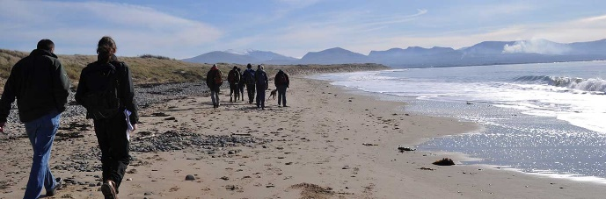

**CYRCHFAN / CLUDIANT**

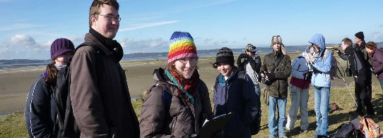

**POBL / GWEITHGAREDD**



**ACHOSION BRYS**

T Bydd y tabl ar y dudalen nesaf yn rhoi rhai syniadau i chi am bethau i'w hystyried yn ystod y cyfnod cynllunio.

|  |  |
| --- | --- |
| **PWYNTIAU I’W HYSTYRIED** | |
| **CYRCHFAN - wedi ei reoli:** *Lleoliadau sydd fel rheol yn agored i'r cyhoedd. Bydd ganddynt Yswiriant Atebolrwydd Cyhoeddus a rheolaethau eraill mewn lle i reoli risgiau sy'n codi o'u gweithgareddau*  *Enghraifft: Sw, Canolfan Antur, Amgueddfa, Theatr, Safle Crefyddol* | * **Amseroedd agor:** Gwirio, yn arbennig tu allan i'r prif dymor gwyliau - a fydd gennych amser i deithio a gwneud y gweithgaredd sydd wedi'i gynllunio mewn diwrnod * **Lles:** A oes toiledau, caffi ac ati ar gael * **Cynwysoldeb:** A yw'n addas i'r holl gyfranwyr e.e. lefel y mynediad, lle parcio neu fan gollwng wrth ymyl, lifftiau, cyfleusterau o fewn cyrraedd * **Man gollwng /codi:** Os nad yw'n agos iawn, sut fyddwch chi'n cyrraedd y lleoliad * **Darparwyr 3ydd Parti:** * Egluro cyfrifoldebau’r rhai sy’n darparu gwasanaeth risg uchel, anarferol e.e. Canolfan Rhaffau Uchel * Cadarnhau bod ganddynt Yswiriant Atebolrwydd Cyhoeddus * Gwirio asesiadau risg/achrediadau ar gyfer cyrff llywodraethu * Gwirio beth fydd angen i'r cyfranwyr ddod gyda nhw e.e. trainers, dillad glaw |
| **CYRCHFAN - heb ei reoli:** *Nid oes neb yn ei reoli'n uniongyrchol, neu gall y safle fod yn fwy anghysbell neu anodd i gael cymorth os bydd angen*  *Enghraifft: traeth, canol dinas, parc cenedlaethol* | * **Lles:** A oes cyfleusterau ar gael e.e. toiledau, lle i gael bwyd a diod. Os nad oes, a ellir aros rhywle ar y ffordd * **Cynwysoldeb:** A all yr holl gyfranwyr fynd, waeth beth yw eu ffitrwydd ac anawsterau symud * **Man gollwng /codi:** Os ydyw cryn bellter i ffwrdd, sut fyddwch chi'n teithio rhwng y ddau safle * **Safle:** A yw'n anghysbell, yn serth, anniogel. A oes llwybrau anwastad yno, llawer o risiau, dim signal ffôn * **Amgylcheddol:** A yw'r daith yn dibynnu ar y tywydd neu'n gyfyngedig e.e. amseroedd y llanw, adegau penodol o'r dydd fel eich bod yn dychwelyd yng ngolau dydd |
| **Cludiant:** | * Cynlluniwch y daith - cyfrifwch yr amser teithio, gan roi ystyriaeth i unrhyw bethau a all achosi oedi e.e. traffig penwythnos / gwyliau, gwaith ar y ffordd * Ceisiwch deithio ar gludiant cyhoeddus neu ddarparwyr trwyddedig e.e. tacsi, bws * Os nad yw hynny'n bosibl, dylech gael cadarnhad o'r niferoedd fel bod digon o gerbydau yn cael eu llogi * Os yw'r cyfranwyr yn gyrru ar eu pennau eu hunain rhowch gyfarwyddiadau gyrru iddynt a'u cyfeirio at y *Llawlyfr Diogelwch i Yrwyr a Theithwyr* * Archebwch fysiau gyda chwmni sydd ag enw da a chytuno ar y mannau codi a gollwng * Os byddwch yn defnyddio bysiau mini, darllenwch y *Polisi Diogelwch Bysiau Mini*. Archebwch fysiau mini gyda chyflenwr dibynadwy (wedi'u rhestru ar y Ffurflen Cyflwyno Yswiriant Cerbydau ar y wefan gyllid) * Llenwch y Ffurflen Cyflwyno Yswiriant Cerbydau * Gwiriwch fod y gyrwyr yn o leiaf 25 oed * Gwiriwch fod y gyrwyr wedi cyflawni hyfforddiant MIDAS cyfredol * Gwnewch yn siŵr bod Trwydded Bysiau Bach wedi'i harddangos ymhob bws mini |
| **POBL / GWEITHGAREDD:** | * **Cynwysoldeb:** Dylai teithiau fod yn gynhwysol.Nodwch y rhai sydd ag anghenion penodol fel y gallwch drefnu cefnogaeth cyn y daith - gall fod yn rhy hwyr unwaith eich bod ar y safle * **Gweithgaredd:** A oes angen lefel penodol o ffitrwydd neu allu i symud * **Costau:** Faint bydd cyfranwyr yn ei dalu er enghraifft am docyn trên, ffi mynediad * **Lles:** Dywedwch wrth y bobl os oes angen iddynt ddod â bwyd a diod. Os nad oes toiledau ar gael rhowch wybod i'r bobl a threfnwch aros rhywle ar y ffordd * **Dillad:** A oes angen eitemau penodol e.e. esgidiau cerdded, dillad glaw? * **Diwylliant:** A oes safon benodol o ymddygiad /dillad yn ddisgwyliedig * **Offer:** A ydych angen fflach lamp, map, eli haul, weips gwrthfacteria, pecyn cymorth cyntaf, dillad/offer sbâr etc. * **Goruchwylio:** Mae’n rhaid ei fod yn cyflawni anghenion dysgu. Gallwch ystyried cael 'cynorthwywyr' e.e. myfyrwyr yr ail flwyddyn os yw'r cyfranwyr yn newydd neu'n ddibrofiad * **Amser rhydd:** Eglurwch os oes gweithgareddau na chaiff y cyfranwyr eu gwneud yn ystod eu hamser rhydd * **Teithiau/ymweliadau ar eu pennau eu hunain:** Peidiwch â phoeni os yw'r daith yn risg isel. Gwiriwch a yw'r unigolyn: * Yn gwybod pryd yn union y maent yn mynd a lle * Os yn gymwys, yn gwybod â phwy y maent yn cyfarfod * Bod ganddynt ddigon o arian * Wedi cael manylion cyswllt mewn argyfwng * Bod ganddynt ffordd i gysylltu ag eraill |

|  |  |
| --- | --- |
| **ACHOSION BRYS:** Ar gyfer teithiau grŵp, llenwch y *Ffurflen Cofrestru Taith* ac ewch â chopi gyda chi (ynghlwm). Rhowch gopi hefyd i 'gyswllt gartref', e.e. swyddfa'r ysgol neu swyddfa ddiogelwch Prif Adeilad y Celfyddydau os byddwch yn cyrraedd nôl tu allan i oriau | * Atgoffwch y cyfranwyr i ddod â meddyginiaethau hanfodol personol gyda nhw e.e. inswlin * **'Wedi ei reoli’**: Fel rheol mae gan leoliadau cyswllt Cymorth Cyntaf i helpu ym mhob achos, neu fod help ar gael trwy 999 ar gyfer achosion difrifol * **‘Heb ei reoli’**: Gwnewch eich trefniadau Cymorth Cyntaf eich hun ar gyfer safleoedd lle mae'n anodd cael cymorth e.e. safleoedd heb eu rheoli, anghysbell, signal ffôn gwael. Ond cofiwch bydd damweiniau ar deithiau 'risg isel' yn debygol o fod yn fân anafiadau fel briw neu dynnu cyhyr - felly byddwch yn ymarferol: * Mynd ag unigolyn wedi'i gymhwyso'n llawn mewn cymorth cyntaf fyddai orau ond gall cyfranwyr gyda rhywfaint o wybodaeth cymorth cyntaf fod yn addas hefyd * Ewch â phecyn cymorth cyntaf bach gyda chi * Gwiriwch fod gennych ac eraill ffôn symudol gyda chredyd sydd wedi ei gwefru * Ystyriwch sut fyddwch yn galw am gymorth os na fydd signal ffôn * Rhowch fanylion cyswllt mewn argyfwng i'r 'goruchwylwyr' a'r 'cynorthwywyr' a dweud wrthynt lle mae'r Ffurflen Cofrestru Taith * Dywedwch bob amser wrth y cyfranwyr beth yw'r trefniadau mewn argyfwng * Dywedwch bob amser wrth y cyfranwyr â phwy y dylent gysylltu i roi gwybod am bryderon |

|  |
| --- |
| **Atgoffwch y cyfranwyr bod rhaid iddynt roi gwybod am  bob damwain a digwyddiad** |



|  |  |  |  |  |  |  |  |
| --- | --- | --- | --- | --- | --- | --- | --- |
| **Teitl yr Asesiad Risg**  **Cofiwch lenwi manylion y troednodyn** | **Llenwch** |  | **Dyddiad y crëwyd a/neu adolygwyd yr asesiad risg** | **Llenwch** |  | **Rhif y fersiwn** | **Llenwch** |

|  |
| --- |
| **Crynodeb o'r Gweithgarwch mae'r asesiad risg yn ei gynnwys** |
| **Llenwch er Enghraifft:** Taith undydd i amgueddfa ac os bydd digon o amser, Canolfan Weithgareddau 'Rhaffau Uchel'. Bydd chwe deg o fyfyrwyr a phedwar aelod staff yn mynd ar y daith. Gellir teithio i Lerpwl ac yn ôl yn hawdd mewn diwrnod, cludiant ar fws, un bws mini ac un aelod staff yn gyrru eu hunain yn eu car eu hunain. |

|  |  |  |  |
| --- | --- | --- | --- |
| **Lleoliad(au) mae'r asesiad risg yn eu cynnwys** | **Llenwch** | **Unigolyn/unigolion mae'r asesiad risg yn eu cynnwys** | Myfyrwyr a staff sy'n mynd ar y daith |
| **Coleg / Gwasanaeth** | **Llenwch** | **⁠Ysgol / Adran** | **Llenwch** |
| **Aseswr/asesydd asesiad risg** | **Llenwch** | **Manylion cysylltu** | **Llenwch** |

**SYLWCH: Rhaid cael trefniadau mewn lle i roi gwybod am asesiadau risg newydd a/neu diwygiedig i unigolion perthnasol gyda'r hen fersiynau wedi eu ffeilio**

|  |  |  |  |  |
| --- | --- | --- | --- | --- |
| **Camau gweithredu i'w hadolygu gan** | **Llenwch** |  | **Dyddiad adolygu'r asesiad risg nesaf** | Adolygu cyn teithiau tebyg eraill |

| **Cyfeirnod** | **Beth yw’r  peryglon?** | **Pwy/beth sydd  mewn perygl?** | **Dulliau Rheoli  Presennol** | **Dulliau Rheoli  Pellach** | **Camau i’w  cymryd gan** | **Camau wedi'u cymryd** | |
| --- | --- | --- | --- | --- | --- | --- | --- |
|  | | | | | **Sy’n Berthnasol** | |
|  | **Lleoliad**  - anafiadau, afiechyd os yw'r lleoliad yn anaddas neu'r gweithgareddau'n cael eu rheoli'n wael | Myfyrwyr, staff | * Mae Amgueddfa yn lleoliad cyhoeddus risg isel sydd wedi ei reoli mewn lleoliad yng nghanol y ddinas gyda mynediad at wasanaethau * Mae Canolfan Gweithgareddau Rhaffau Uchel yn gyfleuster cyhoeddus sefydledig ac mae ganddo achrediadau perthnasol ac yswiriant atebolrwydd cyhoeddus * Nifer ddigonol o staff i oruchwylio | 1. Monitro'r tywydd. Os bydd tywydd gwael dylid canslo'r daith, a rhoi gwybod i'r holl bobl berthnasol 2. Rhoi gwybod i'r cyfranwyr mewn modd amserol am wybodaeth/trefniadau penodol i'r daith er enghraifft rhagolygon y tywydd, taith gerdded hir a serth o'r maes parcio i'r ganolfan weithgareddau, costau | Trefnydd y digwydd-iad |  | |
|  | **Gweithgaredd** - anafiadau, afiechyd os yw gweithgareddau'n anaddas neu'n cael eu rheoli'n wael |  | ***Gweler Lles isod***   * Bydd ymweliad â'r amgueddfa'n cynnwys cerdded o gwmpas yn gyffredinol ac edrych ar y pethau sydd wedi eu harddangos ac efallai gafael yn rhai ohonynt * Yn y ganolfan rhaffau uchel, bydd staff y ganolfan yn goruchwylio'r holl weithgareddau rhaffau uchel, gan addasu gweithgareddau yn unol â gallu'r cyfranwyr * Bydd y ganolfan yn gwirio bod cyfranwyr wedi'u paratoi (e.e. esgidiau cadarn) ac yn cyflenwi offer penodol i'r gweithgaredd e.e. harneisiau, hetiau caled * Bydd staff yn cadarnhau'r trefniadau cyn y daith e.e. dillad/esgidiau yn y Ganolfan Rhaffau Uchel | ***Gweler Lles isod*** |  |  | |
|  | **Lles** - anafiadau, afiechyd os nad ydyn nhw'n barod ar gyfer y daith, cyfleusterau ddim ar gael | Myfyrwyr, staff | * Mae gan yr Amgueddfa a'r Ganolfan Gweithgareddau Rhaffau Uchel gyfleusterau lles: toiledau, caffi i brynu bwyd a diod * Gwasanaethau Traffordd ar gael ar y ffordd i gael seibiant os bydd angen * Bydd y staff, yn gyfrinachol, yn ceisio gweld beth yw anghenion penodol unigolion a all fod angen eu hystyried e.e. meddygol, anabledd | 1. Rhoi gwybod i'r cyfranwyr beth yw'r trefniadau maen nhw'n gyfrifol amdanynt e.e. arian parod, bwyd/diod, cofio meddyginiaeth bersonol (e.e. inswlin), gwisgo/mynd â dillad addas ar gyfer y tywydd a'r gweithgaredd a ragwelir 2. Os oes anghenion 'wedi'u datgan' sefydlu a gweithredu trefniadau i gefnogi anghenion unigolion | Trefnydd y digwydd-iad |  | |
|  | **Cynwysoldeb** - gofid os yw mynediad/trefniadau teithio yn anaddas a'r unigolyn ddim yn cael ei gynnwys | Myfyrwyr, staff | * Dylai teithiau fod yn gynhwysol * Gofynnir i'r cyfranwyr roi gwybod i'r trefnydd yn gyfrinachol os oes ganddynt anghenion penodol y mae angen eu hystyried * Gofynnir am fws a bws mini hygyrch * Cadarnhau bod yr amgueddfa ac ardaloedd cyhoeddus cyffredinol yn y Ganolfan Rhaffau Uchel yn hygyrch gyda chyfleusterau addas ar gael | 1. Cysylltu â'r Ganolfan Rhaffau Uchel os oes cyfrannwr yn datgan anghenion unigol i weld a all y Ganolfan Rhaffau Uchel ddarparu ar gyfer hyn 2. Os na all unigolyn gymryd rhan yn y Ganolfan Rhaffau Uchel ond mae'n dymuno cymryd rhan mewn gweithgaredd chwiliwch am ddewis arall cynhwysol 3. Ar ôl cyrraedd (os oes angen) cadarnhewch y trefniadau ar y safle fel Mannau Aros Diogel a rhowch wybod i'r unigolyn | Trefnydd y digwydd-iad  Staff ar y Daith |  | |
|  | **Cludiant** - damwain ffordd yn arwain at anafiadau / marwolaeth | Myfyrwyr, staff, y gyrrwr, defnyddwyr eraill y ffordd a cherddwyr | * Defnyddir cwmnïau lleol sy'n darparu gwasanaeth bysiau a bysiau mini yn rheolaidd i'r brifysgol * Bws mini yn cael ei yrru gan staff sydd wedi cael hyfforddiant MIDAS. Rhaid cydymffurfio â'r Polisi Diogelwch Bysiau Mini * Gwirio'r cwmnïau llogi cerbydau i sicrhau bod ganddynt Yswiriant Atebolrwydd * Ni chaniateir diodydd alcoholig ar gerbydau * Rhoddir cyfarwyddiadau i deithwyr aros yn eu seddau a gwisgo gwregysau (os oes ar gael) pan fo'r cerbyd yn symud * Rhaid cadw eiliau ac allanfeydd cerbydau yn glir * Rhaid i staff sy'n gyrru eu cerbydau eu hunain ddilyn Safon Polisi Cerbydau a Gyrwyr a rhaid i'w hyswiriant cerbyd gynnwys defnydd at ddibenion busnes os ydynt yn hawlio costau teithio | 1. Trefnwch amser codi a gollwng a'r lleoliad gyda'r cwmni bysiau / bysiau mini 2. Rhowch gyfarwyddiadau a manylion parcio i yrrwr y bws mini a'r staff sy'n gyrru eu ceir eu hunain 3. Rhannu'r manylion gyda'r cyfranwyr 4. Cysylltu â'r adran Iechyd a Diogelwch i drefnu Trwydded S19 i'w harddangos yn y bws mini | Trefnydd y digwydd-iad |  | |
|  | **Argyfyngau** - delio ag afiechyd, anafiadau, damweiniau / digwyddiadau, person sydd ddim yn teithio nôl | Myfyrwyr, staff | ***Gweler Lles uchod***   * Fel lleoliadau cyhoeddus, mae'n ofynnol bod gan yr Amgueddfa a'r Ganolfan Rhaffau Uchel drefniadau mewn argyfwng e.e. Cymorth Cyntaf, Tân * Mae bysiau yn cario Blwch Cymorth Cyntaf fel mater o drefn * Mae'r ddau leoliad mewn ardaloedd sydd â mynediad hawdd at gymorth / gwasanaethau brys * Staff i sicrhau eu bod yn cario ffonau symudol sydd wedi eu gwefru | ***Gweler Lles uchod***   1. Llenwch Ffurflen Gofrestru'r Daith. 2. Ewch â chopi o'r ffurflen ar y daith a gadewch gopi gyda pherson priodol (e.e. swyddfa ddiogelwch Prif Adeilad y Celfyddydau) ym Mangor 3. Rhowch wybod i'r cyfranwyr am y trefniadau mewn argyfwng a'r manylion cyswllt 4. Defnyddiwch y Ffurflen fel Cofrestr i gadarnhau bod pobl wedi cyrraedd ar gyfer y daith yn ôl | Trefnydd y digwyddiad  Staff ar y Daith |  | |
|  | **Arall** - **dylech gynnwys eitemau ychwanegol e.e. os bydd gan y myfyrwyr amser rhydd i archwilio'r ardal** |  |  |  |  |  | |